Курс 2: Тема «ЭКГ в диагностике гипертрофий камер сердца. Нарушения внутрижелудочковой проводимости», 36 ак. ч

 | Части ЭУК | Структурные элементы частей | Трудоемкость элемента
1 | Теоретическая часть | Функциональная диагностика : национальное руководство / под ред. Н. Ф. Берестень, В. А. Сандрикова, С. И. Федоровой. - Москва : ГЭОТАР-Медиа, 2022. - 784 с. - (Национальные руководства). - ISBN 978-5-9704-6697-1. - Текст : электронный // ЭБС "Консультант студента" : [сайт]. - URL : https://www.studentlibrary.ru/book/ISBN9785970466971.html . - Режим доступа : по подписке. | 4 ак.ч
1 | Теоретическая часть | Щукин, Ю. В. Функциональная диагностика в кардиологии / Ю. В. Щукин - Москва : ГЭОТАР-Медиа, 2017. - 336 с. - ISBN 978-5-9704-3943-2. - Текст : электронный // ЭБС "Консультант студента" : [сайт]. - URL: https://www.studentlibrary.ru/book/ISBN9785970439432.html | 4 ак.ч
1 | Теоретическая часть | Ярцев, С. С. Большой атлас ЭКГ : профессиональная фразеология и стилистика ЭКГ-заключений / С. С. Ярцев. - Москва : ГЭОТАР-Медиа, 2021. - 664 с. - ISBN 978-5-9704-6409-0. - Текст : электронный // ЭБС "Консультант студента" : [сайт]. - URL : https://www.studentlibrary.ru/book/ISBN9785970464090.html | 4 ак.ч
1 | Теоретическая часть | Дорошенко Д.И. Практическая электрокардиография. Монография. / Дорошенко Д.И. – Волгоград. Издательство ВогГМУ. Издание 2-е, исправленное и дополненное. ISBN: 5-9233-0502. Библиотека ВолгГМУ. | 4 ак.ч
1 | Теоретическая часть | Презентация часть 1, часть 2  «ЭКГ в диагностике гипертрофий камер сердца. Нарушения внутрижелудочковой проводимости». | 4 ак ч
2 | Практическая часть | Презентация на тему (по выбору):  - ЭКГ при гипертрофии правых отделов сердца;  - ЭКГ при гипертрофии левых отделов сердца;  - Блокада (полная/неполная) правой ножки пучка Гиса;  - Блокада (полная/неполная) левой ножки пучка Гиса. | 4 ак.ч
2 | Практическая часть | Ситуационная задача 1.  1. Какие патологические потоки Вы видите на данной эхограмме?  2. Для какого заболевания они характерны?  3. Каким образом выявление этих потоков отражается на прогнозе?  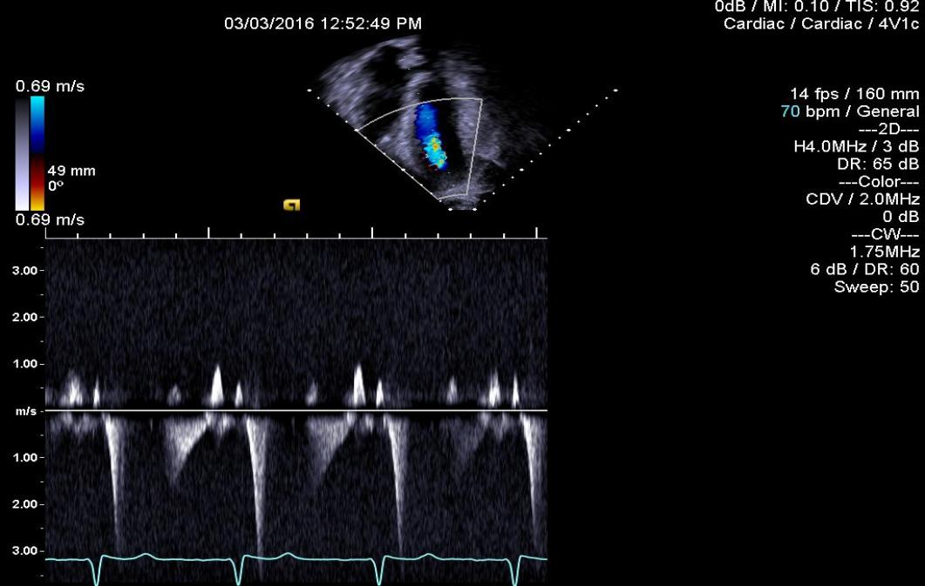  Ситуационная задача 2.  У пациента с кальцинозом аортального клапана пиковая скорость на клапане 4,6 м/с, диаметр выносящего тракта левого желудочка 20 мм, временно-скоростной интеграл выносящего тракта 26 см, аортального клапана – 90 см.  1. Какое заболевание Вы диагностируете?  2. Рассчитайте площадь аортального клапана.  3. Определите тяжесть порока. | 4 ак.ч
3 | Оценочная часть | Тестовые задания:  1. Для выявления бронхиальной обструкции используется проба с:  а) эуфиллином  б) сальбутамолом  в) инталом  г) любым антагонистом лейкотриенов  д) нитроглицерином  2. Обьектом исследования по первичной профилактике ИБС является:  1) здоровая часть населения с факторами риска, при уменьшении которых можно рассчитывать на предупреждение ИБС;  2) часть популяции с симптомами ИБС;  3) больные после перенесенного инфаркта миокарда.  а) 1  б) 2  в) 3  3. Обьектом исследования по вторичной профилактике ИБС являются все перечисленные ниже группы, кроме:  1) здоровой части населения, у которой выявляются факторы риска;  2) части популяции с симптомами ИБС;  3) Больных, перенесших инфаркт миокарда.  а) 1  б) 2  в) 3  4. Для выявления больных сердечно-сосудистой патологией наиболее традиционными в эпидемиологических исследованиях являются следующие методы обследования:  1) стандартные опрос, измерение АД, регистрация ЭКГ;  2) опрос, измерение АД, регистрация ЭКГ, проба с физической нагрузкой;  3) измерение АД, регистрация ЭКГ, ЭХО-кардиография.  а) 1  б) 2  в) 3  5. К первичной профилактике ИБС относятся следующие мероприятия:  1) медикаментозная коррекция нарушений липидного обмена;  2) пропаганда здорового образа жизни;  3)диетическая коррекция нарушений липидного обмена;  4) Все перечисленное;  5) Только 1 и 2.  а) 1  б) 2  в) 3  г) 4  д) 5  6. К модифицированным факторам риска ИБС относятся все нижеперечисленные, кроме:  1) артериальной гипертонии;  2) гиперхолестеринемии;  3) курения;  4) возраста;  5) правильного ответа нет.  а) 1  б) 2  в) 3  г) 4  д) 5  7. Синдром Морганьи-Эдемса-Стокса может наблюдаться при: 1) межпредсердной блокаде; 2) синоатриальной блокаде; 3) двухпучковой внутрижелудочковой блокаде; 4) правильного ответа нет.  а) 1  б) 2  в) 3  г) 4  8. Критерием дисфункции синусового узла является: 1) урежение частоты сердечных сокращений до 60 в минуту; 2) пауза в синусовых импульсах продолжительностью 3 сек; 3) синусовая брадикардия менее 50 в мин; 4) правильно 2 и 3; 5) правильного ответа нет.  а) 1  б) 2  в) 3  г) 4  д) 5  9. Изменения конечной части желудочкового комплекса у больных сахарным диабетом могут быть обусловлены: 1) ишемической болезнью сердца; 2) нарушением липидного обмена; 3) диабетической ангиопатией; 4) всем перечисленным; 5) правильно 1 и 3.  а) 1  б) 2  в) 3  г) 4  д) 5  10. Повышение систолического и понижение диастолического АД свойственно: 1) аортальной недостаточности; 2) незаращению артериального (Боталлова) протока; 3) артериовенозным шунтам. 4) всему перечисленному.  а) 1  б) 2  в) 3  г) 4  11. Фибрилляция желудочков у больных инфарктом миокарда чаще развивается:1) в первые 1,5-2 часа от начала заболевания; 2) на 2-3 сутки от начала заболевания; 3) на 7-10 сутки от начала заболевания; 4) нет связи между частотой развития фибрилляции желудочков и временем от начала заболевания.  а) 1  б) 2  в) 3  г) 4  12. Электрофизиологическое исследование показано: 1) всем больным с пароксизмальными нарушениями ритма сердца; 2) всем больным с синдромом слабости синусового узла; 3) больным с синкопальными состояниями неясного генеза; 4) всем перечисленным группам больных.  а) 1  б) 2  в) 3  г) 4  13. Появление ложноположительных результатов теста с дозированной физической нагрузкой возможно: 1) при гипокалиемии; 2) на фоне приема гликозидов; 3) при синдроме Вольфа-Паркинсона-Уайта; 4) при пролапсе митрального клапана; 5) при всем перечисленном.  а) 1  б) 2  в) 3  г) 4  д) 5  14. Для выявления гипертензии малого круга кровообращения методом эхокардиографии наиболее важное значение имеет определение особенностей движения: 1) митрального клапана; 2) трикуспидального клапана; 3) клапана легочной артерии; 4) аортального клапана.  а) 1  б) 2  в) 3  г) 4  15. При 24-часовом мониторировании ЭКГ наиболее достоверными признаками ишемии миокарда являются: 1) депрессия сегмента ST; 2) подъем сегмента ST; 3) инверсия зубца T; 4) все перечисленные; 5) правильные ответы - 1 и 2.  а) 1  б) 2  в) 3  г) 4  д) 5  16. Двухмерная эхокардиография имеет значение при выявлении: 1) внутрисердечных тромбов; 2) инфекционного эндокардита; 3) аневризмы левого желудочка; 4) инфаркта миокарда правого желудочка; 5) всего перечисленного.  а) 1  б) 2  в) 3  г) 4  д) 5  17. Какой прибор можно использовать в качестве регистратора при записи реоэнцефалограммы:  а) электрокардиограф  б) энцефалограф  18. Основные задачи врача кабинета функциональной диагностики:  а) оценить степень и динамику функциональных нарушений  б) представить лечащему врачу свое заключение  в) поставить клинический диагноз  19. Какие технологические операции при функциональном исследовании выполняет врач:  а) регистрация исследуемого  б) изучение истории болезни, амбулаторной карты  в) измерение и запись АД  г) опрос исследуемого  д) обследование больного  е) включение, калибровка и настройка аппарата  ж) запись информационной кривой  з) запись информационных кривых с нестандартных точек и отведений  и) оценка кривых  к) выполнение функциональных проб  л) анализ кривых, написание заключения  20. При получении ультразвуковых колебаний используется:  а) прямой пьезоэффект  б) обратный пьезоэффект  21. Санитарно-противоэпидемиологический режим означает проведение комплекса мероприятий:  а) По профилактике экзогенных интоксикаций  б) Направленных на пропаганду "Здорового образа жизни"  в) По профилактике внутрибольничной инфекции  22.Электрокардиографическая проба с физической нагрузкой (велоэргометрия) позволяет выявить:  а) нарушение проводимости;  б) выявление скрытых форм ИБС;  в) толерантность к физической нагрузке.  23.Спирография - это метод, позволяющий определить:  а) функцию внешнего дыхания;  б) электрическую активность структур головного мозга;  в) пульсовое кровенаполнение периферических сосудов.  24. Дыхательный объем (ДО) – это:  а) объем, который вдыхается и выдыхается при спокойном дыхании;  б) объем, который остается в легких после максимально глубокого выдоха;  в) объем, остающийся в легких на уровне спокойного выдоха.  25. Резервный объем вдоха (Ровд) – это:  а) объем, который вдыхается и выдыхается при спокойном дыхании;  б) максимальный объем, который можно дополнительно вдохнуть после спокойного вдоха;  в) объем, который могут вместить легкие на высоте глубокого вдоха.  26. Резервный объем выдоха (РОвыд)- это:  а) максимальный объем, который можно дополнительно выдохнуть после спокойного выдоха;  б) объем форсированного выдоха за 1 сек;  в) объем, который остается в легких после максимально глубокого выдоха.  27. Сумма ДО, Ровд, РОвыд – это:  а) ФЖЕЛ;  б) ЖЕЛ;  в) ДО.  28. Жизненная емкость легких (ЖЕЛ) – это:  а) максимальный объем, который можно выдохнуть после максимально глубокого вдоха;  б) число дыхательных движений в минуту при спокойном дыхании;  в) оценка способности легочной ткани к растяжению.  29. При проведении пробы ФЖЕЛ ( форсированная жизненная емкость легких) требуется сделать:  а) максимально глубокий вдох и спокойный полный выдох;  б) максимально глубокий вдох и резкий выдох с максимальной скоростью;  в) спокойные вдох и выдох.  30.При проведении пробы ЖЕЛ ( жизненная емкость легких) требуется сделать:  а) максимально глубокий вдох и спокойный полный выдох;  б) максимально глубокий вдох и резкий выдох с максимальной скоростью;  в) спокойные вдох и выдох.  Варианты ЭКГ:  1.  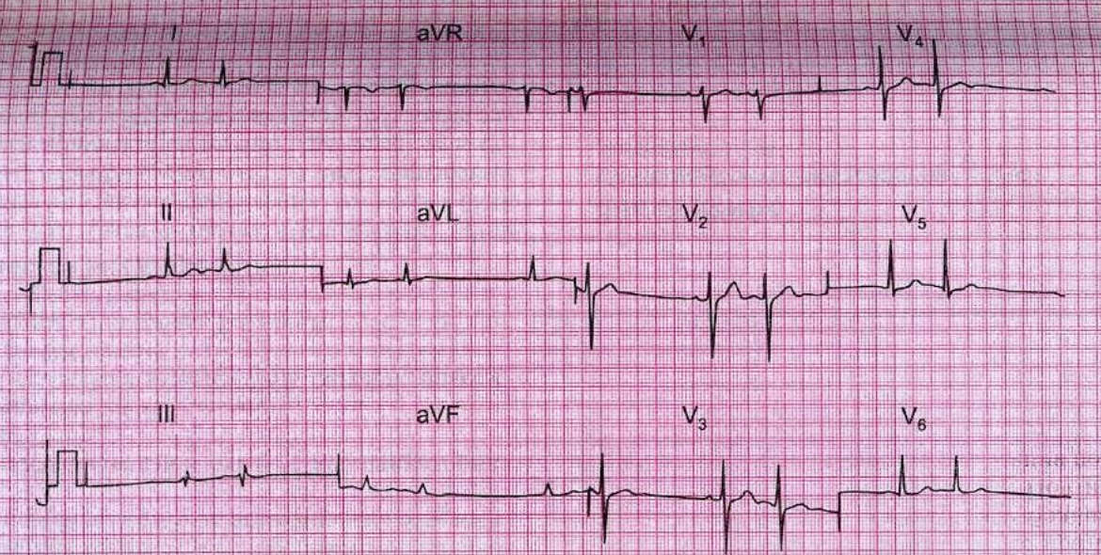  2.  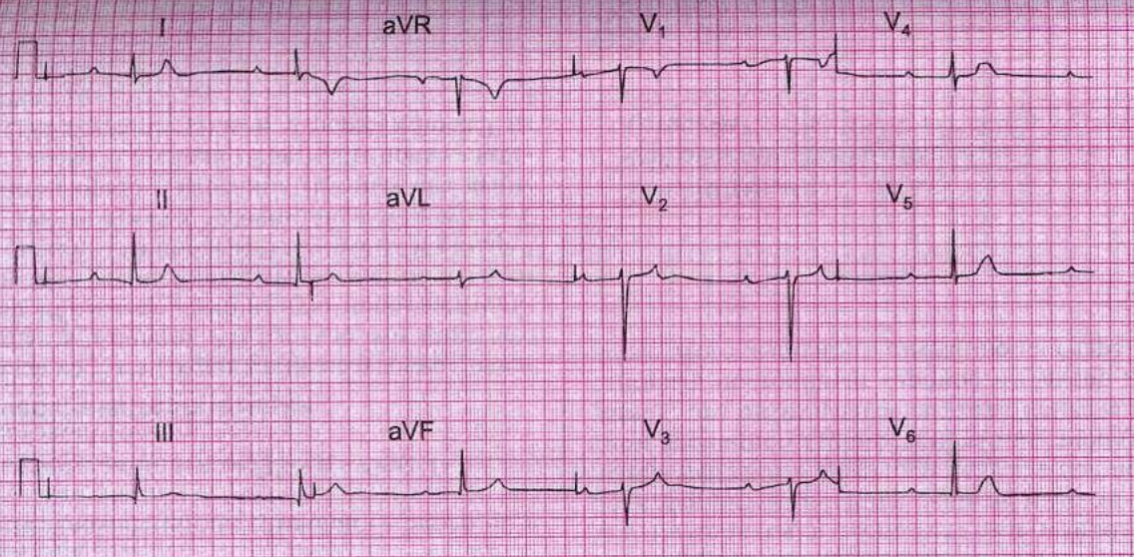  3.  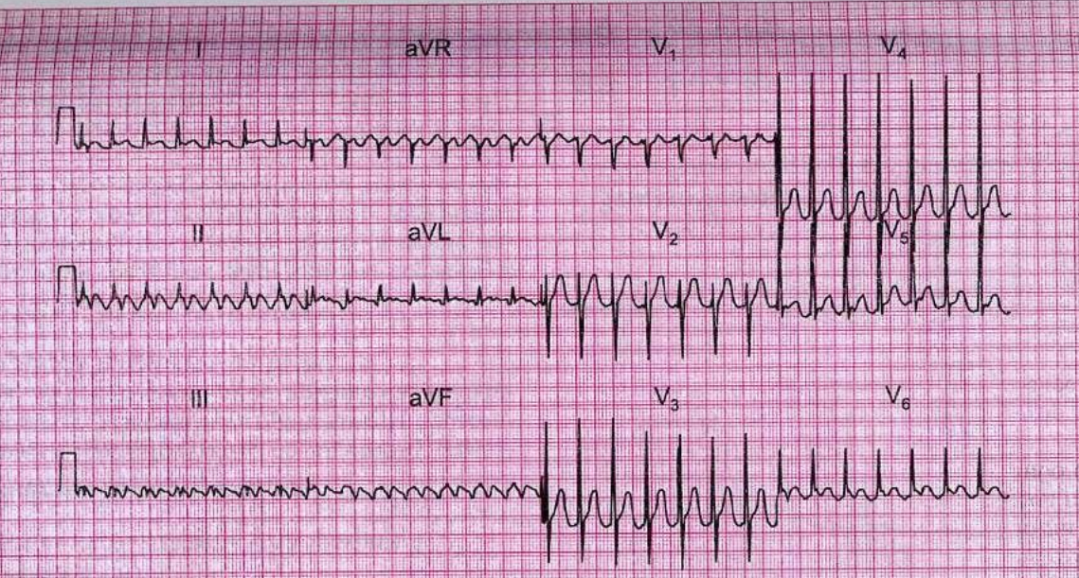  4.  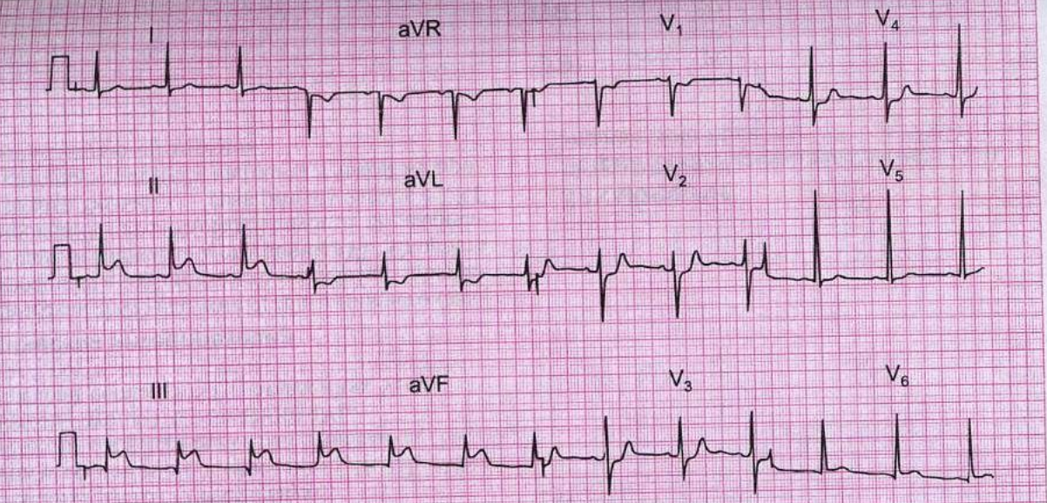  5.  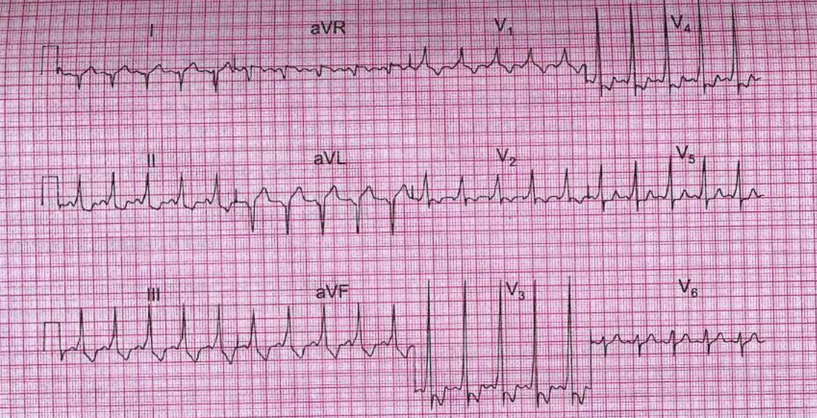  6.  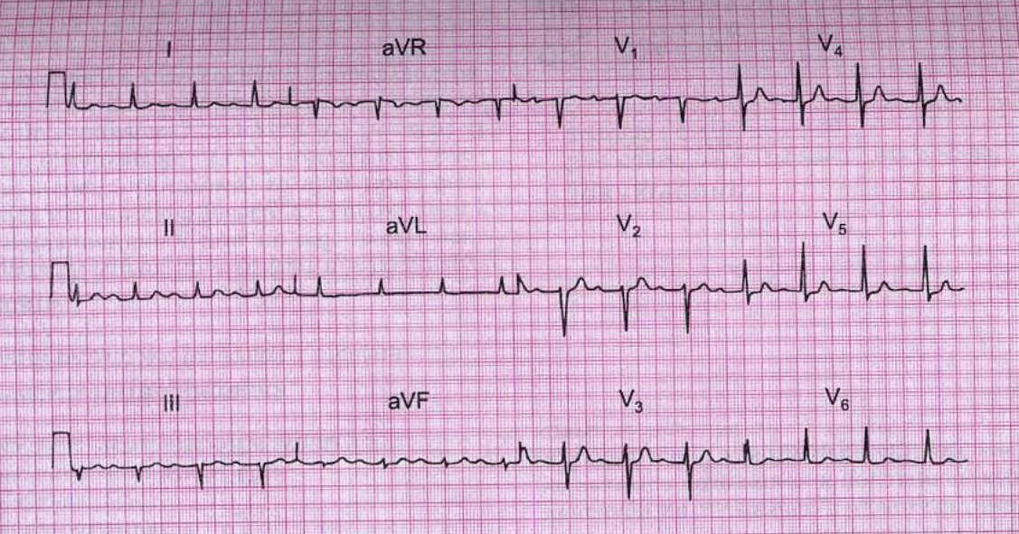  7.  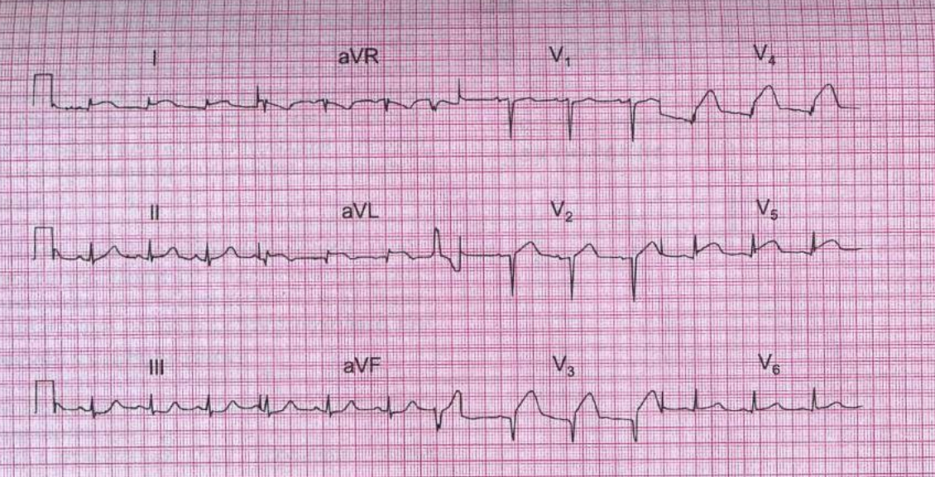  8.  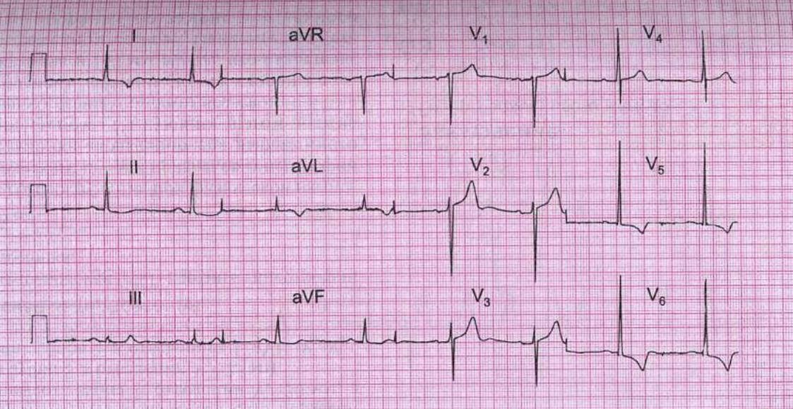  9.  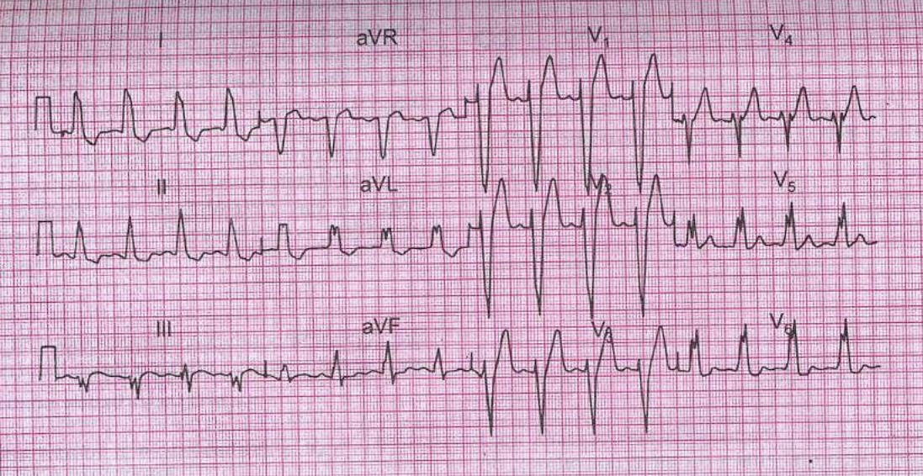  10.  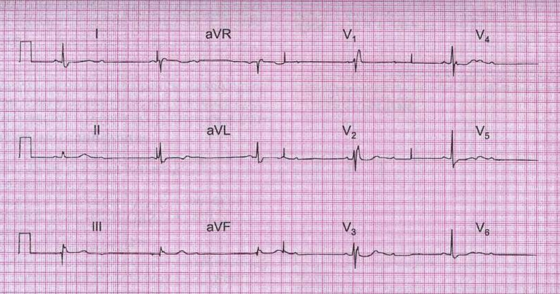 | 2 ак. ч.  6 ак. ч.
Всего |  |  | 36 ак.ч

